Комісія «Культури та дозвілля»:
- організовує змістовний відпочинок учнів у позаурочний час;
- залучає їх до проведення шкільних вечорів відпочинку, дискотек, КВК, зустрічей з цікавими людьми, оглядів-конкурсів, фестивалів, концертів, походів та екскурсій, участі у загальношкільних конкурсах тощо;
- вносить пропозиції класному керівнику, дирекції школи, педагогічному колективу з питань створення належних умов для дозвілля учнів;
- бере участь у роботі молодіжних та дитячих організацій, добровільних самодіяльних об’єднань, творчих студій, клубів, гуртків, групах за інтересами тощо.
Голова:Височанський Володимир-10-А клас.
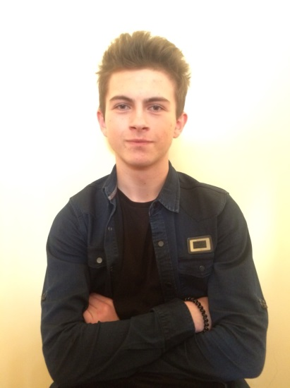
Члени:
1.Добровольська Анна-10-А клас.
2.Костів Владислав-10-А клас.
3..Лисенко Олександра-10-А клас.
4.Шиманський Ілля-10-А клас.
5.Горіховська Ліда-6-В клас.
6.Романюк Олександр-8-А клас
.